石景山区
公共文化设施
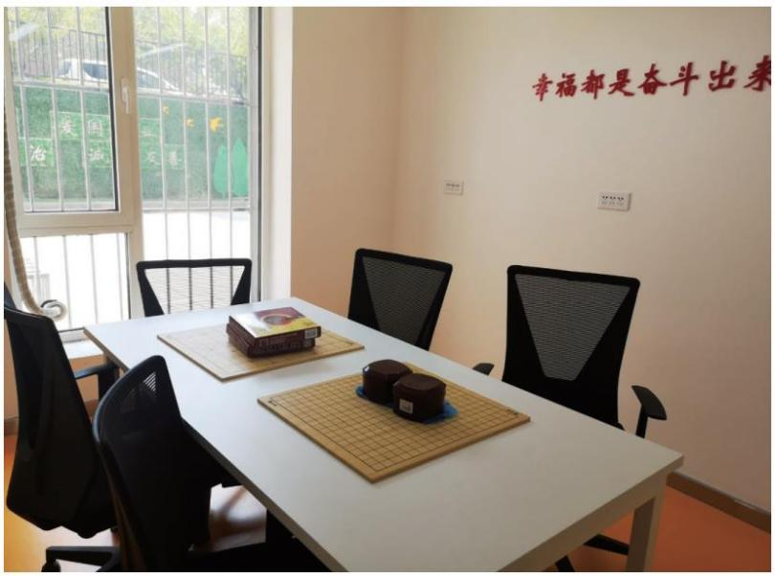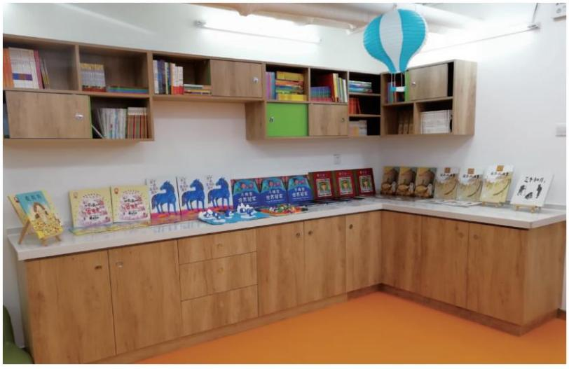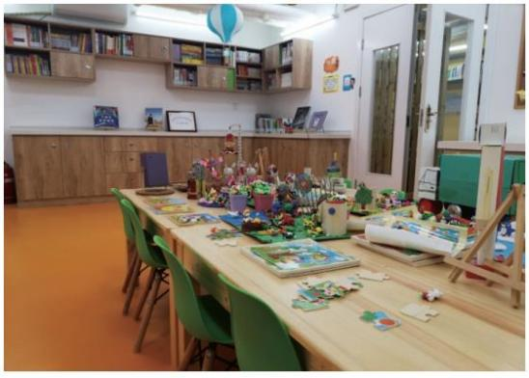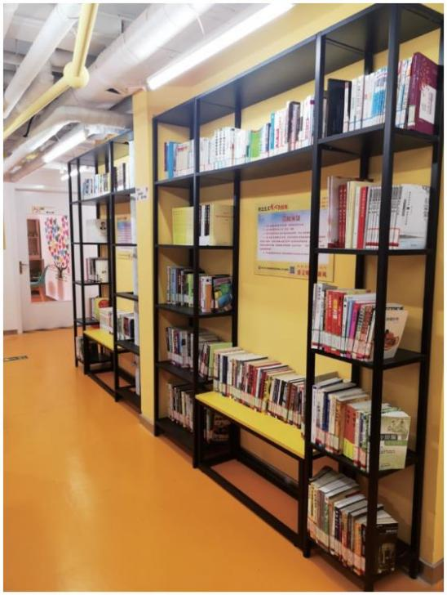石景山区优秀社区（行政村）综合文化室
八角街道景阳东街第二社区文化活动室
八角街道景阳东街第二社区文化活动室位于八角街道景阳东街 65 号院 7 号楼地下一层，隶属于景阳东
街第二社区，占地面积约 800 平方米（建筑面积），室内面积 570 平方米，室外面积 230 平方米，于 2019
年 4 月建成并投入使用。活动阵地开放时间为（周一至周五，9:00- 20:00、周六 9:00- 12:00）。
景阳东街第二社区文化活动室分为两室九小屋，两室包括 : 学习强国室和识政讲习室，九小屋包括：强
身小屋、建身小屋、学习小屋、研习小屋、润心小屋、暖心小屋、悦心小屋、童心小屋以及邻里议事小屋。
配套设施：现有桌椅 100 套，配有 LED 电子屏、投影、多媒体电脑、音响，可供党委、居委会召开大会、志
愿者培训使用。景阳东街第二社区文化活动室建立了党委，下属 2 个党支部（包含 2 个院落的党员）。
景阳东街第二社区文化活动室主要工作特色是：儿童书法
所属街道：八角街道
地 址：融景城西区 ( 石景山区景阳东街 65 号院 7 号楼半地下 )
开放时间：周一至周五 :9:00-17:30 ；周六 :8:30-12:00 ；预约时间 : 每周工作日 17:30-20:00
联系电话：13810887079
交通到达方式：公交 327 路在衙门口村下车往东 20 米过桥洞再往北步行 500 米即到
139
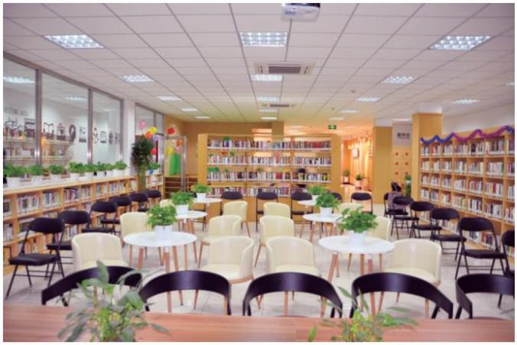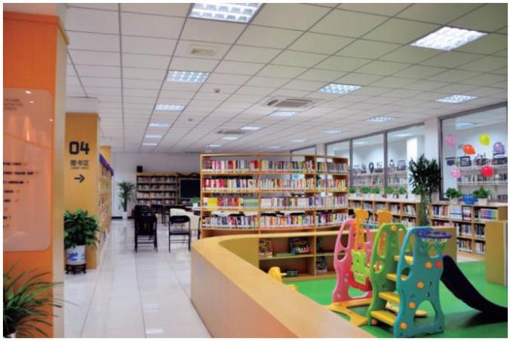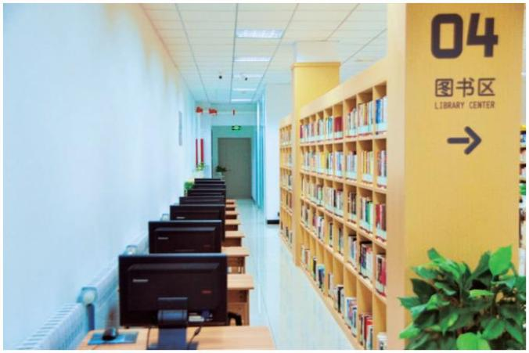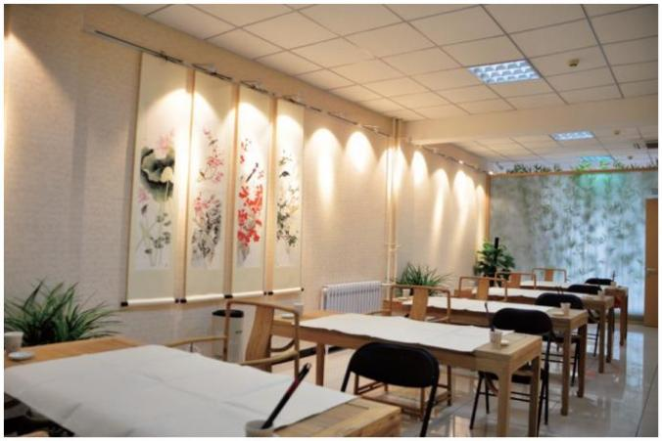基 层 公 共 文 化 设 施 宣 传 手 册（第二册）
八角街道杨庄中区社区文化活动室
石景山区八角街道杨庄中区社区文化活动室位于石景山区杨庄东街 72 号楼旁速 8 酒店一层。总面积约
550 平方米，开放时间为：每周一至周日 9:00- 17:30，节假日正常开馆。馆内现有图书 1.6 万余册，内容
涉及政治、军事、文化、社科、文学、艺术、语言、文字等 20 余种类型。阅览区内订阅各类报纸 10 种，期
刊杂志 40 种，内容覆盖老年、少儿、健康、新闻、体育、农业等。
该活动室根据功能划分为五个区域，包括多能活动厅、儿童阅读区、电子阅览区、图书区和休闲运动区。
多能活动厅主要应用于开展各种学习培训、电影放映和小型会议；儿童阅读区主要用于儿童绘本阅读和亲子
阅读活动；电子阅览区主要服务于居民进行在线阅览、网页查看等需要；图书区为中心占地面积较大区域，
主要满足居民在馆阅读、图书借还，图书卡的办理等需求 , 同时还会开展各种参与人数 60 余人的中型朗诵、
书法、绘画等种培训及阅读分享交流等活动，休闲运动区配备了乒乓球台、跑步机、象棋围棋设施。
八角街道杨庄中区社区文化活动室创新公共文化服务供给模式，通过政府购买服务方式，引入驻区文化
企业华录出版传媒有限公司作为社会化运营承接主体，组织开展图书分馆的日常管理和文化惠民活动，打造
了《声动八角》朗读品牌，受到了居民的一致好评。
所属街道：八角街道
地 址：石景山区杨庄东街 72 号楼旁玖玖源酒店一层
开放时间：周一至周日 9:00-17:30 假日正常开馆
联系电话：88908552
交通到达方式：598、399 路杨庄路东口下车向西 200 米
140
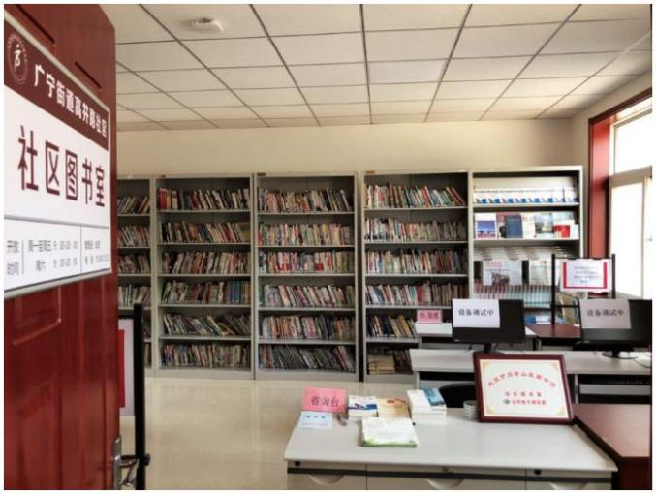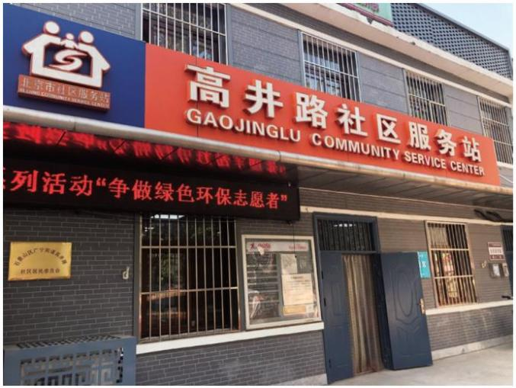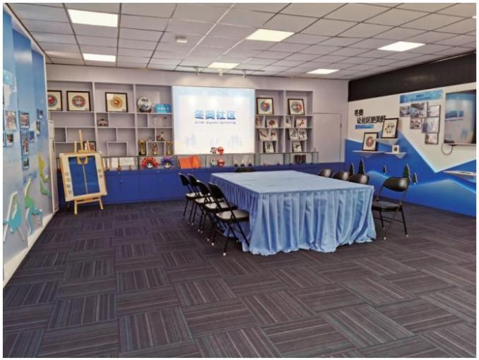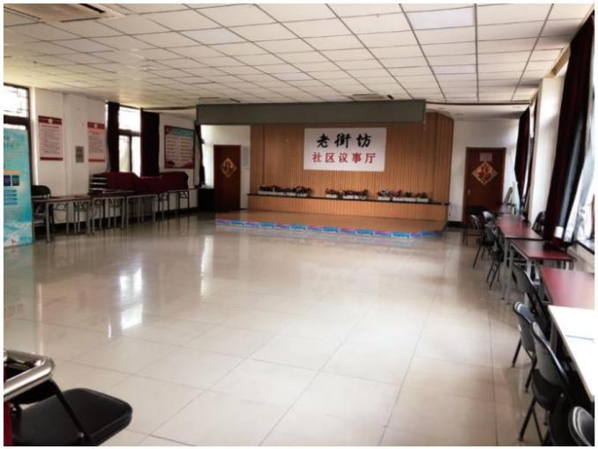石景山区优秀社区（行政村）综合文化室
广宁街道高井路冬奥社区文化活动室
广宁街道高井路冬奥社区文化活动室紧邻社区居委会，建筑面积 493 平方米。活动室集社区教育培训、
文化演出、休闲娱乐、邻里互助、队伍活动、未成年人教育于一体，是具有综合性、多功能性的冬奥社区文
化活动室，场地设有图书室、活动室、冬奥展陈室等。作为冬奥社区特色文化活动的主要场地，冬奥社区文
化活动室举办了各类冬奥主题宣传活动，让社区居民在家门口就可以感受到浓厚的冬奥氛围。以 2019 年为例，
全年在冬奥社区文化活动室陆续举办了包括 “奥运射击梦体验活动”、“冰壶球体验活动”、冰雪大讲堂、
冰雪项目国家队公益服务行动等在内的各类冬奥主题活动，并接待了包括国际奥委会副主席胡安 • 安东尼奥 •
萨马兰奇等在内国际友人。为推动冬奥社区建设，文化活动室针对辖区居民群众的不同文化需求，提供内容
丰富、形式多样、健康有益的冬奥主题活动，不断满足辖区居民群众的精神文化需求。
所属街道：广宁街道
地 址：高井路 23 号
开放时间：周一到周五 9:00-17:30；周六 8:30-12:00；预约时段：周一到周五 17:30-20:00
联系电话：13304712532
交通到达方式：乘坐 336、941、876、972、977、932 路公交车，黑石头公交站下车，向东步行 200 米，红绿灯
路口向左再走 100 米或者乘坐 597 公交车在黑石头路南口下车向北走 50 米即到。
141
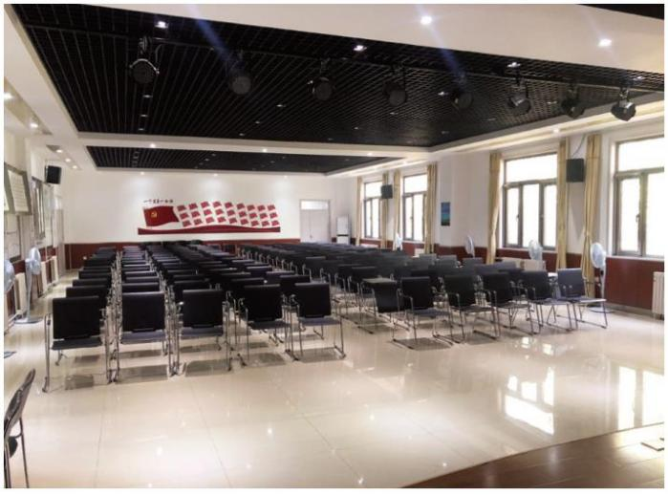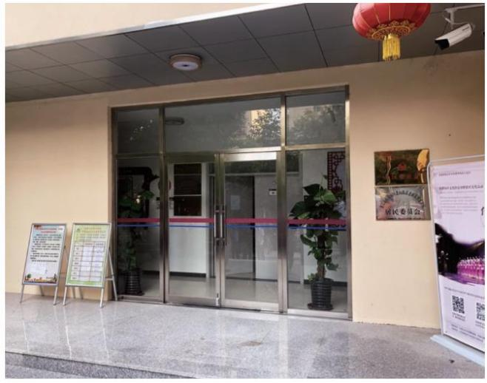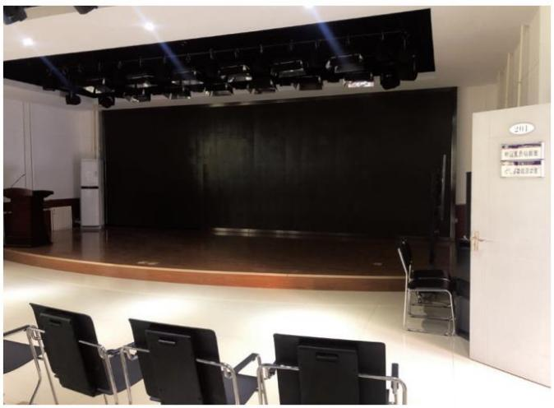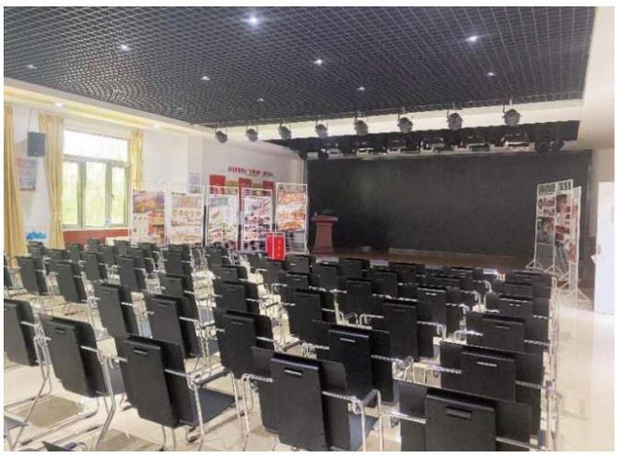基 层 公 共 文 化 设 施 宣 传 手 册（第二册）
老山街道东里北社区文化活动室
该社区文化活动室位于老山东里北社区二层，使用面积 100 余平米。活动室内有 LED 屏、投影仪、摄像机、
射灯、舞台灯等专业设备，有观众座椅、舞台、演讲台等活动道具，还备有点歌机、电子琴等文艺演出用品，
是一间集社区教育培训、体育健身、休闲娱乐、文艺演出、团队活动于一体的综合性、多功能的公益性文化
服务中心。
社区文化活动室坚持“服务社区群众，丰富文化内涵，推进精神文明”的理念，以体现公益性、便捷性、
服务性为原则，针对社区居民群众的不同文化需求，提供内容丰富、形式多样、健康有益的教育、学习娱乐
健身等活动，不断满足辖区居民群众的精神文化需求。
所属街道：老山街道
地 址：北京市石景山区老山东里 49 栋北侧
开放时间：工作日 9:00-17:30；周六 8:30-12:00 ；工作日 17:30-20:00 预约开放
联系电话：88973470
交通到达方式：597、337、91、941、325、965、598、959、992 路 京原路口东下车，向北方向步行 1000 米。
142
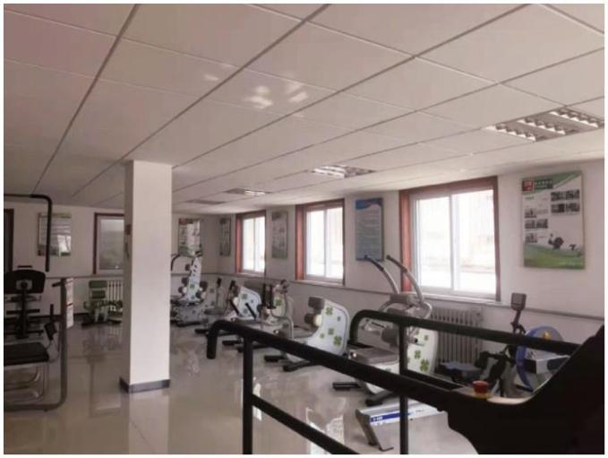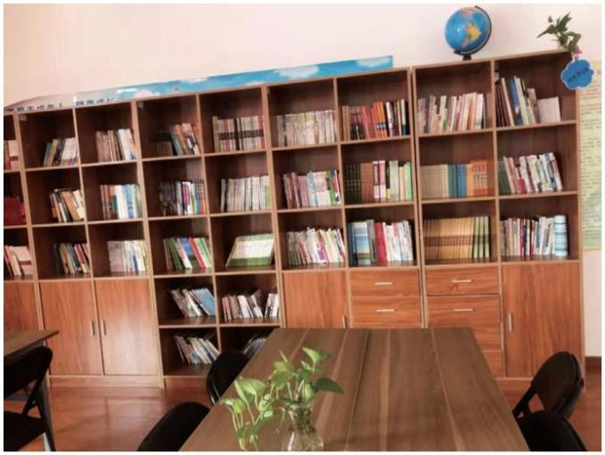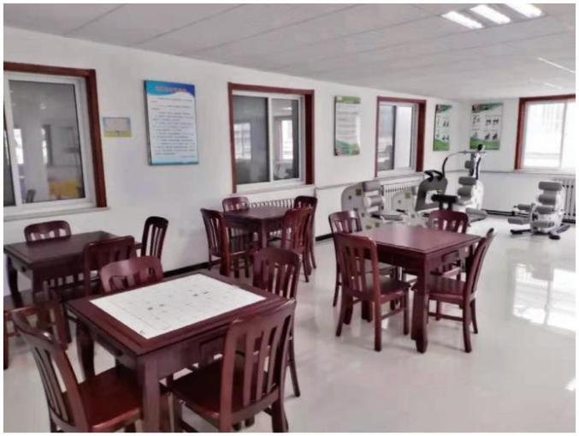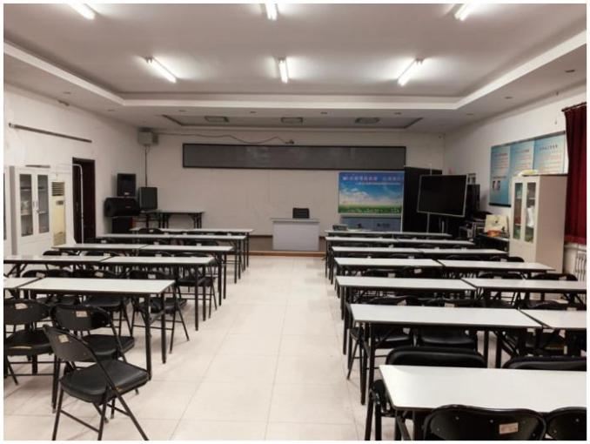石景山区优秀社区（行政村）综合文化室
五里坨街道红卫路社区文化室
五里坨街道红卫路社区文化室有两处地址，分别位于社区居委会内部及颐辉养老服务中心对面二楼，总
建筑 970 平方米。2018 年 10 月起该社区文化室开始社会化运营，设有多功能厅、图书室、儿童活动区、健身
区等功能厅室，图书室藏书 3000 册。可为社区居民提供阅读、健身休闲等活动。是集社区教育讲座、舞蹈排练、
团队活动于一体的综合性、多功能的社区文化室。社会化运营团队针对居民的不同文化需求，提供内容丰富，
形式多样的文化活动，不断满足广大居民的精神文化需求，做到人人参与文化，人人享受文化。
所属街道：五里坨街道
地 址：石景山区隆恩寺路 99 号
开放时间：周一至周五 9:00-17:30；周六 8:30-12:00；预约时间周一至周五 17:30-20:00
联系电话：15710022587
交通到达方式：乘坐 396 公交车至终点站隆恩寺路下车后西行 300 米即可。
143
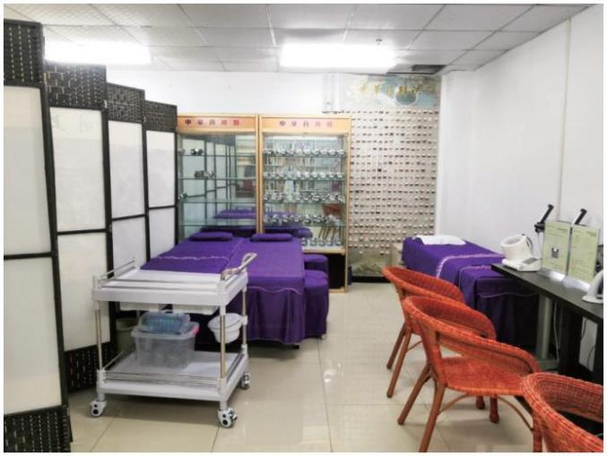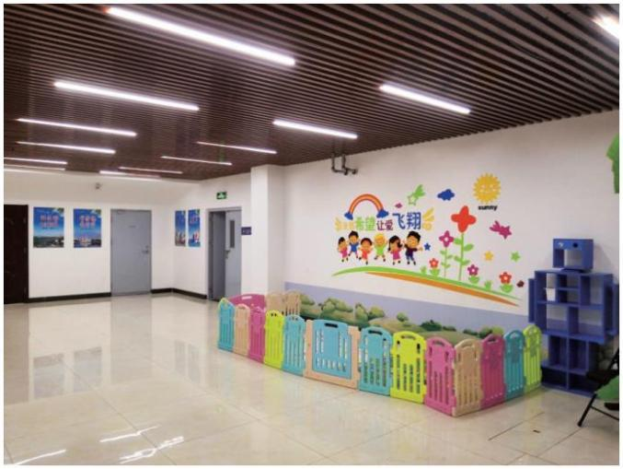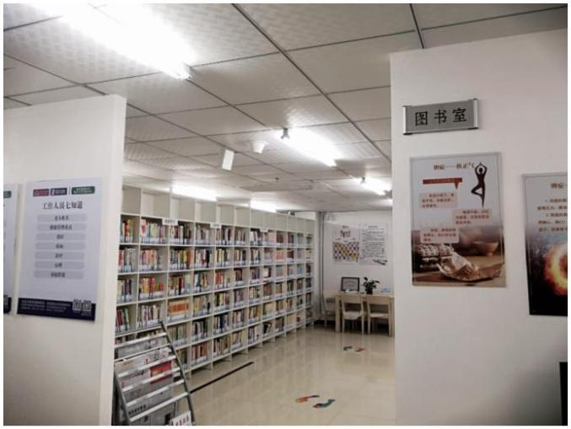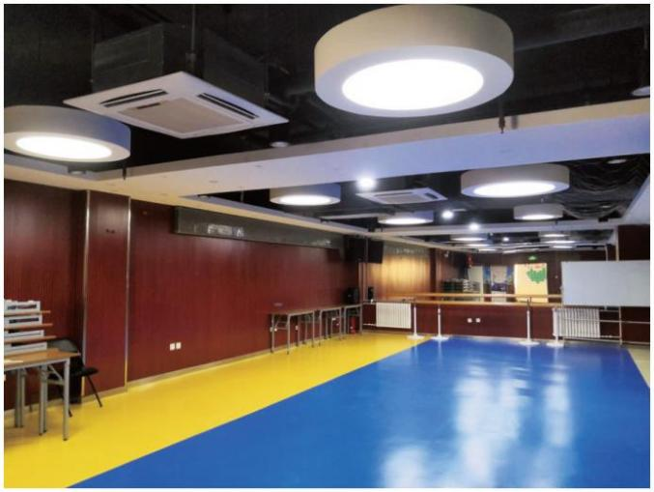基 层 公 共 文 化 设 施 宣 传 手 册（第二册）
五里坨街道南宫嘉园社区文化活动室
南宫嘉园社区文化活动中心位于五里坨街道隆恩寺路南宫嘉园小区 18 号院 9 号楼地下，于 2017 年 4 月
向社区居民正式开放。
社区文化活动室总面积 980 余平方米，设有图书室、体育文化室、综合多功能厅、中医驿站、未成年人
活动中心等。是集社区文化展示、体育健身、休闲娱乐、教育培训、图书阅览、团队活动于一体的综合性、
多功能的文化服务中心。图书室藏书 3160 册，设有 10 个阅览坐席。
社区文化活动中心针对居民群众文化需求，提供内容丰富、形式多样、健康有益的教育、学习娱乐健身
等活动，不断满足社区居民群众的精神文化需求。
所属街道：五里坨街道
地 址：南宫嘉园小区 18 号院 9 号楼地下室
开放时间：周一至周五 9:00-17:30；周六 8:30-12:00；预约时间周一至周五 17:30-20:00
联系电话：18610264879
交通到达方式：乘坐 专 110 路或 396 路，至 隆恩寺路南口 站 下车往北 300 米即到
144
北京市石景山区
北京市石景山区社村级公共文化设施
鲁谷住宅社区综合文化室  所属街道：八宝山街道  地址：石景山区鲁谷村小区 7 号楼东侧居委会  开放时间：周一至周五 9:00-17:30；周六 8:30-12:00  预约服务时段为每周工作日 17:30-20:00  联系电话：13240493942  交通到达方式：公交 612 远洋山水站；574、527、961 鲁谷西站  沁山水北社区文化室  所属街道：八宝山街道  地址：石景山区玉泉西里一区 2 号楼二层  开放时间：周一到周五 9:00-17:30；周六上午 8:30-17:30  预约服务时段为每周一至周五 17:30-20:00  联系电话：13522578410  交通到达方式：308、612、958、389 等公交在鲁谷路东口下车往西走  20 米沁山水北北门小区内 |  | 西里南社区综合文化室  所属街道：八宝山街道  地址：石景山区远洋山水南区玉泉西里二区 31 号楼一单元旁地下活动室  开放时间：周一至周五 9:00–17:30；周六 8:30-12:00  预约服务时段为每周工作日 17:30-20:00  联系电话：88608457  交通到达方式：472、663、890、334 莲玉桥西下车；527、574、612、  979、961 莲芳东桥北下车；612 远洋山水小区下车  西里西社区综合文化室  所属街道：八宝山街道  地址：石景山区玉泉西里二区四号楼四单元门前  开放时间：周一到周五 9:00-17:30；周六 8:30-12:00  预约服务时段为每周工作日 17:30-20:00  联系电话：13488837958  交通到达方式：乘坐公交 958、308 鲁谷西站下车
沁山水南社区综合文化室  所属街道：八宝山街道  地址：石景山区玉泉西里一区 26 号楼  开放时间：周一到周五 9:00-17:30；周六上午 8:30-17:30  预约服务时段为每周一至周五 17:30-20:00  联系电话：13522901760  交通到达方式：乘坐 958 路、308 路、472 路、736 路、389 路、612 路、  78 路公交车至鲁谷路东口下车（看到迪卡侬商场），向南走 200 米，  步行至远洋时代广场，看到红绿灯右转，沿石槽东路步行 100 米后左转，  进入石槽中街向南步行 200 米。  青年楼社区综合文化室  所属街道：八宝山街道  地址：石景山区青年楼社区 2 号楼  开放时间：周一至周五 9:00-17:30；周六早 8:30-12:00  预约服务时段为每周工作日 17:30-20:00  联系电话：18701550719  交通到达方式：乘坐专 127 路小瓦窑西路下车  电子情报所社区综合文化室  所属街道：八宝山街道  地址：石景山区鲁谷 74 号院情报所 26 号楼后、鲁谷 74 号院电科院 31  号楼东侧  开放时间：周一至周五 9:00-17:30；周六 8:30-12:00；  预约服务时段为每周工作日 17:30-20:00  联系电话：88683508  交通到达方式：乘坐公交 308、612 路到十院下车，位于花鸟鱼市场  西侧  瑞达社区综合文化室  所属街道：八宝山街道  地址：石景山区鲁谷 74 号院北院 2 号  开放时间：周一至周五 9:00-17:30；周六 8:30-12:00  预约服务时段为每周工作日 17:30-20:00  联系电话：68689014  交通到达方式：乘坐公交 308、612、472 路到十院下车  三山园文化室  所属街道：八宝山街道  地址：石景山区三山园社区 84 号楼东侧，三山园居委会 78 号楼南侧  开放时间：周一至周五 9:00-17:30；周六 8:30-12:00  预约服务时段为每周工作日 17:30-20:00  联系电话：13810496594/68657086  交通到达方式：公交 308、958 路鲁谷路东下车，路南小区内 84 号楼  东侧平房  四季园社区综合文化室  所属街道：八宝山街道  地址：石景山区八宝山街道四季园社区居民委员会  开放时间：周一到周五 9:00-17:30；周六上午 8:30-17:30  预约服务时段为每周一至周五 17:30-20:00  联系电话：13910541667  交通到达方式：乘坐公交 961、472、527 路在莲芳桥东下车  西里北社区综合文化室  所属街道：八宝山街道  地址：石景山区远洋山水北区 12 号楼外侧宣教基地地下室  开放时间：周一到周五 9:00-17:30；周六 8:30-12:00  预约服务时段为每周工作日 17:30-20:00  联系电话：88680676  交通到达方式：乘坐公交 612 在远洋山水小区东站下车 |  | 西里中社区综合文化室  所属街道：八宝山街道  地址：石景山区八宝山街道玉泉西里中社区居民委员会  开放时间：周一至周五 9:00–17:30；周六 8:30-12:00  预约服务时段为每周工作日 17:30-20:00  联系电话：88609638  交通到达方式：472、527、663、334 在莲玉桥西下车  永东北社区综合文化室  所属街道：八宝山街道  地址：石景山区永乐东区 ( 石景山区鲁谷大街永乐东小区 )7 号楼前  开放时间：周一至周五早 9:00- 下午 17:30 周六早 8:30-12:00；  预约服务时段为每周工作日 17:30-20:00  联系电话：13701332876  交通到达方式：乘坐 959、663 路公交车焦家坟路口南下车  永东南社区综合文化室  所属街道：八宝山街道  地址：石景山区八宝山街道永东南社区 32 号楼南平房二层  开放时间：周一至周五 9:00-17:30；预约时间 17:30-20:00；  周六 8:30-12:00  联系电话：68684695  交通到达方式：公交 959、436 路焦家坟路口南  玉泉路西社区综合文化室  所属街道：八宝山街道  地址：石景山区玉泉路西甲 65 号院  开放时间：周一至周五 9:00-17:30  预约时间 17:30-20:00；周六 8:30-12:00  联系电话：18910539776  交通到达方式：公交 644、507、959 在石槽村下  中铁建社区综合文化室  所属街道：八宝山街道  地址：石景山区八宝山南路 29 号院西院 6 号楼前一层  开放时间：周一至周五 9:00-17:30；周六 8:30-12:00  预约服务 : 工作日 17:30-20:00  联系电话：51885679  交通到达方式：乘坐公交 76、546、574、598、611、612、961 吴庄南  下车往北步行 100 米  八角北里社区综合文化室 1  所属街道：八角街道  地址：石景山区八角街道八角北里社区 45 号楼北侧平房  开放时间：周一至周五 9:00-17:30 ；周六 8:30-12:00  预约时间：每周工作日 17:30-20:00  联系电话：13811227354  交通到达方式：地铁 1 号线八角游乐园下车乘 598 到科技馆下车向东  100 米北侧  八角北路社区综合文化室 2  所属街道：八角街道  地址：石景山区八角北路社区 43 栋地下室  开放时间：周一至周五 9:00-17:30；周六 8:30-12:00  预约时间：每周工作日 17:30-20:00  联系电话：18311072851  交通到达方式：乘坐公交 598、472、399 路在八角西街北口下车  八角北路特钢社区综合文化室  所属街道：八角街道
145
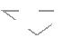基 层 公 共 文 化 设 施 宣 传 手 册（第二册）
 | 地址：石景山区八角北路特钢社区 9 号楼前  开放时间：周一至周五 9:00-17:30；周六 8:30-12:00  预约时间：每周工作日 17:30-20:00  联系电话：13911309719  交通到达方式：公交 325 八角北路西口， 472 古城北路  八角景阳东街第二社区综合文化室  所属街道：八角街道  地址：石景山区景阳东街 65 号院 7 号楼半地下  开放时间：周一至周五 9:00-17:30 ；周六 8:30-12:00  预约时间：每周工作日 17:30-20:00  联系电话：13810887079  交通到达方式：公交 327 路在衙门口村下车往东 20 米过桥洞再往北步  行 500 米即到  八角景阳东街第三社区青年汇文化室  所属街道：八角街道  地址：石景山区燕保·京原家园  开放时间：周一至周五 9:00-17:30 ；周六 8:30-12:00  预约时间：每周工作日 17:30-20:00  联系电话：15901418836  交通到达方式：327、385、965、专 91 路衙门口桥北下车或专 46 路景  阳东街站下车  八角景阳东街第三社区文化室  所属街道：八角街道  地址：石景山区八角景阳东街第三社区综合文化室  开放时间：周一至周五 9:00-17:30； 周六 8:30-12:00  预约时间：每周工作日 17:30-20:00  联系电话：15901418836  交通到达方式：327、385、965、专 91 路衙门口桥北下车或专 46 路景  阳东街站下车  八角景阳东街第一社区综合文化室  所属街道：八角街道  地址：石景山区景阳东街 69 号院 1 号楼底商 2 层  开放时间：周一至周五 9:00-17:30 ；周六 8:30-12:00 ；  预约时间：每周工作日 17:30-20:00  联系电话：15810502048  交通到达方式：公交 327、385、91 专线、965 衙门口村下车  八角路社区跃动文化室  所属街道：八角街道  地址：石景山区八角路社区 32 栋北侧平房，八角路社区 10 栋东侧平房  开放时间：周一至周五 9:00-17:30 ；周六 :8:30-12:00  预约时间：每周工作日 17:30-20:00  联系电话：15801681554  交通到达方式：公交 472、598 路科技馆站下车  八角南里社区文化室  所属街道：八角街道  地址：石景山区八角南里社区 8 栋北侧社区 17 栋东侧  开放时间：周一至周五 9:00-17:30 ；周六 8:30-12:00  预约时间：每周工作日 17:30-20:00  联系电话：15210548058  交通到达方式：公交 337、941、597、598、325、472 路在京燕饭店下车  八角南路社区综合文化室  所属街道：八角街道  地址：石景山区八角街道八角南路小区  开放时间：周一至周五 9:00-17:30 ；周六 8:30-12:00  预约时间：每周工作日 17:30-20:00  联系电话：13811390322  交通到达方式：公交 598 到八角西街下车  八角中里社区综合文化室  所属街道：八角街道  地址：石景山区八角街道八角中里社区 21 号楼东侧居委会 2 楼  开放时间：周一至周五 9:00-17:30； 周六 8:30-12:00  预约时间：每周工作日 17:30-20:00  联系电话：13693331176  交通到达方式：公交 318 到八角路东口下车  地铁古城家园社区文化室  所属街道：八角街道  地址：石景山区地铁古城家园  开放时间：周一至周五 9:00-17:30 ；周六 8:30-12:00  预约时间：每周工作日 17:30-20:00  联系电话：18501980904 |  | 交通到达方式：公交车 472、325 到古城北路下车  公园北社区综合文化室  所属街道：八角街道  地址：石景山区古城路甲 -61 号楼，八角北路 20 栋 6 单元楼前平房，  八角北路 24 栋 7 单元楼前平房  开放时间：周一至周五 9:00-17:30 ；周六 8:30-12:00  预约时间：每周工作日 17:30-20:00  联系电话：13651222327  交通到达方式：公交 325 路在古城公园北下车即到  古城南里社区文化室  所属街道：八角街道  地址：石景山区八角街道古城南里养老服务驿站，石景山区八角街道古  城南里 5 号楼南侧平房  开放时间：周一至周五 9:00-17:30 ；周六 8:30-12:00  预约时间：每周工作日 17:30-20:00  联系电话：15001025906  交通到达方式：地铁 1 号线古城站下车，公交 337、941、958、597 路  在古城站下车  古城南路社区综合文化室  所属街道：八角街道  地址：石景山区古城南路 50 栋院内  开放时间：周一至周五 9:00-17:30 ；周六 :8:30-12:00  预约时间：每周工作日 17:30-20:00  联系电话：18600902957  交通到达方式：公交 318 路古城东街南口或是古城公园下  黄南苑社区综合文化室  所属街道：八角街道  地址：石景山区首钢黄南苑居民小区 2 号楼北侧平房  开放时间：周一至周五 9:00-17:30； 周六 8:30-12:00  预约时间：每周工作日 17:30-20:00  联系电话：13681037792  交通到达方式：公交 598、399、运通 101、663、318 黄南苑小区站下车  建钢南里社区综合文化室  所属街道：八角街道  地址：石景山区八角南里甲 3 号楼地下室，八角南里 2 号楼北侧  开放时间：周一至周五 9:00-17:30； 周六 :8:30-12:00  预约时间：每周工作日 17:30-20:00  联系电话：13426469775  交通到达方式：公交 337、941、959、958 八角车站下车，往巴威公司、  锅炉厂方向即是  时代花园社区综合文化室  所属街道：八角街道  地址：石景山区时代花园南路 23 号院 13 号楼地下室，时代花园南路  23 号院 15 号楼地下室  开放时间：周一至周五 9:00-17:30 ；周六 8:30-12:00  预约时间：每周工作日 17:30-20:00  联系电话：13911515318  交通到达方式：公交 527 路到时代花园南路下车 598 路杨庄小区下车  体育场南路社区综合文化室  所属街道：八角街道  地址：石景山区山体育场南街 7 号院 5 号楼 2 层  开放时间：周一至周五 9:00-17:30 ；周六 8:30-12:00  预约时间：每周工作日 17:30-20:00  联系电话：13651260530  交通到达方式：乘坐 337、597、941、472、527 等公交车到京燕饭店下车，  一直往南走 15 分钟即可  体育场西街社区综合文化室  所属街道：八角街道  地址：石景山区京汉·拾景名苑  开放时间：周一至周五 9:00-17:30；周六 8:30-12:00  预约时间：每周工作日 17:30-20:00  联系电话：13716452374  交通到达方式：公交 958、597 路八角路下车路南  杨庄北区第二社区综合文化室  所属街道：八角街道  地址：石景山区杨庄北区 21 号楼地下室乒乓球室，15 号楼北侧平房  开放时间：周一至周五 9:00-17:30 ；周六 8:30-12:00  预约时间：每周工作日 17:30-20:00  联系电话：13911615069  交通到达方式：公交 336、370 苹果园中学下车；399、396 运通 101 黄  南苑小区下车
146
北京市石景山区
杨庄北区社区综合文化室  所属街道：八角街道  地址：石景山区杨庄北区 9 号楼北侧平方房  开放时间：周一至周五 9:00-17:30； 周六 8:30-12:00  预约时间 : 每周工作日 17:30-20:00  联系电话：13671055563  交通到达方式：乘坐公交 977 路、981 路、941 快车、370 路、664 路、  336 路、961 路到苹果园中学站下车，过铁道直走见路口左拐即到  杨庄南区社区综合文化室  所属街道：八角街道  地址：石景山区杨庄小区 35 号楼西侧，杨庄小区 24 号楼南侧炫动文化  活动室，杨庄小区 38 号楼北侧  开放时间：周一至周五 9:00-17:30 ；周六 :8:30-12:00  预约时间：每周工作日 17:30-20:00  联系电话：15210210311  交通到达方式：公交 399、527、598、472 杨庄小区下车  杨庄中区社区综合文化室  所属街道：八角街道  地址：石景山区杨庄中区 1 号楼西侧平房  开放时间：周一至周五 9:00-17:30 ；周六 8:30-12:00  预约时间：每周工作日 17:30-20:00  联系电话：15011575076  交通到达方式：公交 527 杨庄路东口下车；399、598 杨庄路口东下车  北小区社区综合文化室  所属街道：古城街道  地址：古城北路 14 栋前平房  开放时间：周一至周五 8:30-19:30；周六 8:30-15:30  联系电话：18813136083  交通到达方式：公交 325 路古城北路西口下车  滨和园燕堤中街社区综合文化室  所属街道：古城街道  地址：石景山区滨和园燕堤中街 6 号院 3 号楼文化用房共建共享石景山  区滨和园燕堤南路 1 号院 8 号楼 3 层  开放时间：周一到周五 9:00-20:00；周六 8:30-12:00  联系电话：53023515  交通到达方式：公交专 91 路燕堤南路下车  滨和园燕堤西街社区综合文化室  所属街道：古城街道  地址：石景山区燕堤西街 7 号院 1 号楼 2 层  开放时间：周一至周六 9:00-20:00  联系电话：15101196725  交通到达方式：专 91 到燕堤南路西口下车按指示牌走大概 300 米即到  燕堤中街社区文化室  所属街道：古城街道  地址：石景山区燕堤中街 6 号院 3 号楼三层  开放时间：周一至周五 9:00-20:00；周六 8:30-12:00；周日 17:30-20:00  联系电话：53023969/13311284717  交通到达方式：乘坐 327 路到燕山水泥厂站下车北行 500 米路东即到  古城路社区文化室  所属街道：古城街道  地址：石景山区古城街道古城路社区 16 号楼东侧 / 西侧  开放时间：周一至周五 8:30-19:30；周六 8:30-12:00  联系电话：15611988228  交通到达方式：公交车 958、597、地铁 1 号线古城站  环铁社区文化室  所属街道：古城街道  地址：石景山区杨庄大街 18 号  开放时间：周一至周五 9:00-19:30 ；预约开放 17:30-20:00；  周六 9:00-12:00  联系电话：15801037109  交通到达方式：399/958/472/597 路杨庄路口西 |  | 地址：石景山区古城现代嘉园 68 号院 3-2-109、1-2-103 、3-1-108  石景山区古城街道老古城西社区古城现代嘉园 68 号院北门  开放时间：周一至周五 9:00-20:00；周六 9:00-12:00  联系电话：13691241176  交通到达方式：公交专 61 路古城西路下车  南路东社区综合文化室  所属街道：古城街道  地址：石景山区古城南路 21 栋楼前平房  开放时间：周 一 至 周 五 9:00-17:30； 预 约 开 放 17:30-20:00； 周 六  9:00-12:00  联系电话：68874955  交通到达方式：公交 327、958、337、318 到古城地铁下车，往古城小  街方向步行 100 米右转进小区，再步行 50 米然后左转 100 米即到  南路西社区综合文化室  所属街道：古城街道  地址：石景山区古城南路 16 栋地下空间 16 栋北侧居委会  开放时间：周一至周五 8:30-20:00；周六 8:30-12:00  联系电话：13520441078  交通到达方式：公交 597、958、327 路古城路站下车路北  十万平社区文化室  所属街道：古城街道  地址：石景山区老古城大楼市场街 社区服务站二楼  开放时间：周一至周五 9:00-20:00；周六 9:00-12:00  联系电话：13611376125  交通到达方式：318 路公交车老古城下车往东 200 米即到  南大荒综合文化室  所属街道：古城街道  地址：石景山区京原路 55 号南大荒服务站水泥厂社区 13 栋南侧、7 栋  东侧  开放时间：周一至周五 9:00-20:00；周六 9:00-17:00  联系电话：88957201/15801462150  交通到达方式：公交 327 路河堤站下车  特钢社区综合文化室  所属街道：古城街道  地址：石景山区特钢东门大楼一栋前居委会  开放时间：周一至周六 8:30-18:30  联系电话：18310078788  交通到达方式：公交 325、399、472 路杨庄路西口下车  西路北社区综合文化室  所属街道：古城街道  地址：石景山区首钢古城西路 11 栋边上和现代嘉园 68 号院地下空间  文化用房共建共享  开放时间：周一至周六 7:00-20:30  联系电话：68874303/13810225360  交通到达方式：公交：958、399、598 路古城剧场下车；地铁：一号线  古城站，往北步行 2 公里  西路南社区文化室  所属街道：古城街道  地址：石景山区古城现代嘉园 68 号院北门地下空间，古城西路 8 栋对  面居委会  开放时间：周一至周五 9:00-20:00；周六 8:30-18:00  联系电话：15001091840  交通到达方式：公交专 61 路古城西路下车  东山社区文化室  所属街道：广宁街道  地址：石景山区复兴街 75 号广宁街道办事处社会治理综合执法指挥中心  开放时间：周一到周五 9:00-17:30；周六 8:30-12:00  预约时段：周一到周五 17:30-20:00  联系电话：15811088535  交通到达方式：乘坐公交 325、370、921、959、981、快速公交 4 号线  广宁村公交站下车，从广宁村牌楼口进村后向东北步行 50 米
老古城东社区综合文化室  所属街道：古城街道  地址：石景山区古城现代嘉园 68 号院北门地下空间  石景山区古城西路 66 号院 1 栋一单元 103 号  开放时间：周一至周五 9:00-11:30；13:00-20:00； 周六 8:30-17:00  联系电话：15011267832  交通到达方式：公交专 61 路古城西路下车 |  | 麻峪北社区文化室  所属街道：广宁街道  地址：石景山区广宁麻峪新街 8 号往北 10 米麻峪新街 61 号  开放时间：周一到周五 9:00-17:30；周六 8:30-12:00  预约时段：周一到周五 17:30-20:00  联系电话：15652684165  交通到达方式：乘坐公交 370、921、959、981 麻峪北口公交站下车，  向西南步行 50 米
老古城西社区文化室  所属街道：古城街道 |  | 高井路社区文化室  所属街道：广宁街道
147
基 层 公 共 文 化 设 施 宣 传 手 册（第二册）
 | 地址：石景山区高井路 23 号  开放时间：周一到周五 9:00-17:30；周六 8:30-12:00  预约时段：周一到周五 17:30-20:00  联系电话：13304712532  交通到达方式：乘坐公交 325、961、专 110 电厂路公交站下车，沿高  井路向东北步行 200 米  麻峪社区综合文化室  所属街道：广宁街道  地址：石景山区广宁街道麻峪南沟 14 号南侧麻峪社区居委会院内  开放时间：周一到周五 9:00-17:30；周六 8:30-12:00  预约时段：周一到周五 17:30-20:00  联系电话：15601017389  交通到达方式：乘坐公交 370、921、959、981 麻峪北口公交站下车，  沿麻峪东街向南步行 600 米  新立街社区综合文化室  所属街道：广宁街道  地址：石景山区广宁新立街社区居委会  开放时间：周一到周五 9:00-17:30；周六 8:30-12:00  预约时段：周一到周五 17:30-20:00  联系电话：13811539917  交通到达方式：乘坐公交 325、370、921、959、981、快速公交 4 号线  广宁村公交站下车，从广宁村牌楼口进村后向北步行 300 米  金二区社区综合文化室  所属街道：金顶街街道  地址：石景山区金顶街二区综合楼、石景山区金顶街五区甲 9 号楼  开放时间：周一至周五 7:30-20:00；周六 8:30-12:00  联系电话：88750554  交通到达方式：527、597 金顶街北口  金三社区综合文化室  所属街道：金顶街街道  地址：石景山区金顶街三区临甲 6 号（金三区 6 栋东南侧）  开放时间：周一至周五 9:00-17:30；17:30-20:00（预约服务）；  周六 8:30-12:00  联系电话：88748025  交通到达方式：527、597、472 金顶街三区下车 |  | 联系电话：18601025360  交通到达方式：527、489 模式口东里下车  模南社区综合文化室  所属街道：金顶街街道  地址：石景山区金顶街街道模式口南里小区 9 栋  开放时间：周一至周五 9:00-17:30  预约服务时间 17:30-20:00；周六 8:30-12:00  联系电话：15811391886  交通到达方式：972、489、336、932 模式口南里站下车  模式口村社区综合文化室  所属街道：金顶街街道  地址：石景山区金顶街街道模式口大街 34 号，石景山区金顶街街道模  式口大街 76 号，石景山区金顶街街道模式口大街 141 号，石景山区金  顶街街道模式口大街 167 号  开放时间：周一至周五 9:00-17:30；17:30-20:00（预约服务）；  周六 8:30-12:00  联系电话：13691437978  交通到达方式：527、489、专 148 公交 模式口东里站  模西北社区综合文化室  所属街道：金顶街街道  地址：石景山区金顶街街道模式口西里 10 栋楼前，石景山区模式口北  里 23 栋东侧，石景山区模式口西里 39 栋东侧居委会  开放时间：周一至周五 9:00-17:30；17:30-20:00（预约服务）；  周六 8:30-12:00  联系电话：18500553426  交通到达方式：597、336、972、977、396、472、941 至首钢小区站  模西南社区综合文化室  所属街道：金顶街街道  地址：石景山区金顶街街道模式口西里 33 栋北侧，石景山区金顶街街  道模式口西里 58 栋东侧，石景山区金顶街街道模式口西里甲 31 号  开放时间：周一至周五 9:00-17:30；17:30-20:00（预约服务）；  周六 8:30-12:00  联系电话：13581606805  交通到达方式：乘坐 336、396、358、876、932、489、961、972、597  到首钢小区车站，向北走 150 米到模式口西里小区
 | 金四区社区综合文化室  所属街道：金顶街街道  地址：石景山区金顶街教工楼 3 号楼东侧平房 ( 石景山区金顶北路 8 号 )  开放时间：周一至周五 9:00-17:30；17:30-20:00（预约时间）；  周六 8:30-12:00  联系电话：88748026  交通到达方式：597、527、972、489 路金顶北路站；472、399、961  金三区站。  金五社区综合文化室  所属街道：金顶街街道  地址：石景山区金顶街五区甲 9 号一层（金五区居委会）  开放时间：周一到周五 9:00-20:00；周六 8:30-12:00  联系电话：88749971  交通到达方式：472、961 金顶街五区  金一区社区综合文化室  所属街道：金顶街街道  地址：石景山区金顶北路 20 号院 18 号楼底商  开放时间：周一至周五 9:00-17:30；17:30-20:00（预约服务）；  周六 8:30-12:00  联系电话：88749902  交通到达方式：961、472 路金顶街路西口站下车  模北社区综合文化室  所属街道：金顶街街道  地址：石景山区电厂模式口小区 ( 石景山区金顶北街 )38 栋 512 模村  51 号模北 44 栋南侧 模式口北里商贸楼后  开放时间：周一到周五 9:00-17:30  预约开放 17:30-20:00；周六 8:30-12:00  联系电话：18500551453  交通到达方式：527、489、专 148 模式口东里下车  模东社区综合文化室  所属街道：金顶街街道  地址：石景山区金顶街街道模式口东里 14 号楼西侧，16 号楼西侧，9  号楼西北侧，10 号楼东侧社区服务站内  开放时间：周一至周五 9:00-12:00；13:00-17:00；18:00-21:00；（预  约服务）；周六 10:00-16:00；18:30-21:00 |  | 模西中社区综合文化室  所属街道：金顶街街道  地址：石景山区金顶街街道模式口西里 24 栋北侧、20 栋北侧、24 栋  东侧  开放时间：周一至周五 9:00-17:30；17:30-20:00（预约服务）  周六 8:30-12:00  联系电话：88748826  交通到达方式：乘坐 336、396、358、876、932、489、961、972、597  到首钢小区车站，向北走 150 米到模式口西里小区  模中社区综合文化室  所属街道：金顶街街道  地址：石景山金顶街模南里临甲 26 号赵山社区二层（赵山 9 号楼院内），  金顶街模中里 10 栋北侧模中活动室，模东 14 号楼西侧活动室  开放时间：周一至周五 9:00-17:30；17:30-20:00（预约服务）；  周六 8:30-12:00  联系电话：18610600739  交通到达方式：597、972、961、489 模式口南里站下车  西福村社区二层文化室  所属街道：金顶街街道  地址：石景山区金顶山路 168 号院 9 号楼旁居委会二层  开放时间：周一至周五 9:00-17:30；17:30-20:00（预约服务）；  周六 8:30-12:00  联系电话：88723576  交通到达方式：489、527 金顶北街下车  西福村社区文化室  所属街道：金顶街街道  地址：石景山区金顶山路 168 号院 9 号楼前  开放时间：周一至周五 9:00-17:30；17:30-20:00（预约服务）；  周六 8:30-12:00  联系电话：88723576  交通到达方式：489、527 金顶北街下车  赵山社区综合文化室  所属街道：金顶街街道  地址：石景山区金顶街街道赵山社区社区服务站二层（赵山 9 号楼院内
148
北京市石景山区
北侧），石景山区金顶街街道赵山社区赵山 9 号楼院内西北侧车棚  开放时间：周一至周五 9:00-17:30；17:30-20:00（预约服务）；  周六 8:30-12:00  联系电话：18701353269  交通到达方式：597、972、489、961 模式口南里站  铸造村社区综合文化室  所属街道：金顶街街道  地址：石景山区金顶街街道铸造村社区居民委员会  开放时间：周一至周五 9:00-17:30 ；预约服务 17:30-20:00；  周六 8:30-12:00  联系电话：88747233  交通到达方式：370、325、921、959 金三区下车  翠谷玉景苑社区综合文化室  所属街道：老山街道  地址：石景山翠谷玉景苑 ( 石景山区玉泉西街 1 号 )  开放时间：工作日 9:00-17:30；周六 8:30-12:00；工作日 17:30-20:00  预约开放  联系电话：58974113  交通到达方式：专 11 路至翠谷玉景苑站，向西步行 100 米  高能所社区综合文化室  所属街道：老山街道  地址：石景山区老山街道高能所社区居民委员会  开放时间：工作日 9:00-17:30；周六 8:30-12:00；工作日 17:30-20:00  预约开放  联系电话：88236870  交通到达方式：337、941 玉泉路下车，往北走 500 米 |  | 交通到达方式：专 11 路（翠谷玉景苑）、370 路（航天中心医院）、  507 路（航天中心医院）、481 路（航天中心医院）、941 路（航天中  心医院）、373 路（航天中心医院）、地铁 1 号线（玉泉路）  玉泉北里二区第一社区综合文化室  所属街道：老山街道  地址：石景山玉泉北里二区第一社区 12 号楼东侧地下室  开放时间：工作日 9:00-17:30；周六 8:30-12:00；工作日 17:30-20:00  预约开放  联系电话：88620097  交通到达方式：专 109、373 路至田村山南路下车，向南步行 500 米  玉泉西路社区综合文化室  所属街道：老山街道  地址：石景山玉泉西街 1 号院  开放时间：工作日 9:00-17:30；周六 8:30-12:00；工作日 17:30-20:00  预约开放  联系电话：88255501  交通到达方式：337、941、979、八宝山站下车往北 1500 米即可  中国科学院大学社区综合文化室  所属街道：老山街道  地址：石景山玉泉路 19 号丙 -16 号楼北侧  开放时间：工作日 9:00-17:30；周六 8:30-12:00；工作日 17:30-20:00  预约开放  联系电话：88256073  交 通 到 达 方 式：78、370、373、389、481、507、610、612、664、  941 快航天医院站，下车向西 30 米
京源路社区综合文化室  所属街道：老山街道  地址：石景山路 23 号院  开放时间：工作日 9:00-17:30；周六 8:30-12:00；工作日 17:30-20:00  预约开放  联系电话：68810401  交通到达方式：597、337、91、941、325、965、598、959、992 路至  京原路口东站，向西北方向步行 200 米  老山东里北社区文化室  所属街道：老山街道  地址：石景山区老山东里 49 栋北侧  开放时间：工作日 9:00-17:30；周六 8:30-12:00；工作日 17:30-20:00  预约开放  联系电话：88973470  交通到达方式：597、337、91、941、325、965、598、959、992 路 京  原路口东下车，向北方向步行 1000 米  老山东里南社区综合文化室  所属街道：老山街道  地址：石景山区老山东里 28 栋北侧  开放时间：工作日 9:00-17:30；周六 8:30-12:00；工作日 17:30-20:00  预约开放  联系电话：88973339  交通到达方式：597、337、91、941、325、965、598、959、992 路 京  原路口东下车，向东北方向步行 500 米。  老山东里社区综合文化室  所属街道：老山街道  地址：石景山老山东里临甲 5  开放时间：工作日 9:00-17:30；周六 8:30-12:00；工作日 17:30-20:00  预约开放  联系电话：88975996  交通到达方式：337、527、546、574、941 路老山站下车，向西步行 100 米，  进小区门口小树林内  老山西里社区综合文化室  所属街道：老山街道  地址：石景山老山西里 4 栋南侧  开放时间：工作日 9:00-17:30；周六 8:30-12:00；工作日 17:30-20:00  预约开放  联系电话：88970474  交通到达方式：公交 337 527 597 598 路京源东站下 |  | 碣石坪社区综合文化室  所属街道：鲁谷街道  地址：石景山时代庐峰 10-13 号楼地下室二层东侧 碣石坪小区 3 号楼  西侧平房  开放时间：周一至周五 9:00-17:30；周六 8:30-12:00；  预约时间周一至周五 17:30-20:00  联系电话：18611066697  交通到达方式：325 路、336-337 路联运晚高峰；336-337 路联运早高峰；  337 路、373 路、436 路、472 路、527 路、574 路、574 路区间、597 路、  598 路、663 路、914 路、941 路、959 路、965 路、992 路、快速直达  专线 215 路、快速直达专线 27 路、专 111 路、专 46 路、专 86 路、  专 91 路在京原路口东下车  京汉旭城社区综合文化室  所属街道：鲁谷街道  地址：京汉旭城 9 号楼西侧二层活动室京汉旭城家园  开放时间：周一至周五 9:00-17:30；周六 8:30-12:00；  预约时间周一至周五 17:30-20:00  联系电话：15699776628  交通到达方式：598、546、76、436、481、959、531 吴庄站下车向西  到京汉旭成  久筑社区综合文化室  所属街道：鲁谷街道  地址：久筑小区 10 号楼旁平房，双锦园小区 16 号楼底商久筑社区服  务站内，双锦园 16 号楼底商久筑社区服务站内  开放时间：周一至周五 9:00-17:30；周六 8:30-12:00；  预约时间周一至周五 17:30-20:00  联系电话：15210579069  交通到达方式：专 69 半月园公园站下车  聚兴园社区综合文化室  所属街道：鲁谷街道  地址：聚兴园馨领域小区 7 号楼  开放时间：周一至周五 9:00-17:30；周六 8:30-12:00；  预约服务时段为每周工作日 17:30-20:00  联系电话：53666022  交通到达方式：乘坐专 111 在重聚中街下车即可  六合园北社区综合文化室  所属街道：鲁谷街道  地址：鲁古南路 20 号院  开放时间：周一至周五 9:00-17:30；周六 8:30-12:00；  联系电话：13716301512  交通到达方式：325 路或者 472 路公交车六合园北站下车，步行 240 米
十一号院社区综合文化室  所属街道：老山街道  地址：石景山区玉泉路十一号院社区东平房居委会  开放时间：工作日 9:00-17:30；周六 8:30-12:00；工作日 17:30-20:00  预约开放  联系电话：68289034 |  | 六合园南社区综合文化室  所属街道：鲁谷街道  地址：鲁谷社区服务中心北配楼 206 室，鲁谷南路 12 号鲁谷街道中部  综合文化活动中心，鲁谷街道六合园小区 17 号楼北侧  开放时间：周一至周五 9:00-17:30；周六 8:30-12:00
149
基 层 公 共 文 化 设 施 宣 传 手 册（第二册）
 | 预约服务时段：工作日 17:30-20:00  联系电话：15901515875  交通到达方式：472、890、951、979、快速直达专线 187、专 111、  专 46 芳园西街南口站下车向北走 253 米；专 69 六合园站下车向东走  120 米，五芳园站下车向西走 183 米  七星园北社区综合文化室  所属街道：鲁谷街道  地址：石景山区鲁谷街道七星园 7 号楼 6 单元对面的居委会内小平房，  石景山区鲁谷街道七星园北社区 7 号楼南侧健身小广场小楼房  开放时间：周一至周五 9:00-17:30；周六 8:30-12:00；  预约时间周一至周五 17:30-20:00  联系电话：15652628874  交通到达方式：325 路、专 69 路、快速直达专线 52 路七星园站下车。  七星园南社区综合文化室  所属街道：鲁谷街道  地址：鲁谷七星园南社区文化室七星园小区 13 号楼车棚北侧，七星园  南 10 号楼 13 单元 101( 办公区共享 )  开放时间： 周一至周五 09:00-17:30；周六 08:30-12:00；  预约服务时段工作日 17:30-20:00  联系电话：18500472561  交通到达方式：地铁 1 号线八角游乐园下车，换乘 327 路、专 91 路公  交衙门口西下车，朝阳医院正门向东过红绿灯步行 50 米，丁字口向南  100 米路西即到（近京源中学北门）  双锦园社区综合文化室  所属街道：鲁谷街道  地址：石景山区永乐西小区 3 号楼东侧双锦园居委会 2 楼  开放时间：周一至周五 9:00-17:30；周六 8:30-12:00；  预约服务时段工作日 17:30-20:00  联系电话：15837900340  交通到达方式：308、373、436、546、597、598、663、958、959 到永  乐西小区下车向东 200 米再向南 100 米  五芳园社区综合文化室  所属街道：鲁谷街道  地址：石景山区鲁谷南路五号五芳园居委会二层  开放时间：周一至周五 9:00-17:30；周六 8:30-12:00；  预约服务时段工作日 17:30-20:00  联系电话：13240494185  交通到达方式：公交 76、436、545、546、598、663、951、959、运通  120 等在焦家坟路口南下车西行 320 米；或乘公交专 69 在五芳园下车  东行 50 米  西厂社区综合文化室  所属街道：鲁谷街道  地址：北重西厂社区  开放时间：周一至周五 9:00-17:30；周六 8:30-12:00；  预约服务时段工作日 17:30-20:00  联系电话：13911042530  交通到达方式：76 路、436 路、481 路、531 路、546 路、598 路、959  路吴庄站下车  新华社社区综合文化室  所属街道：鲁谷街道  地址：石景山区鲁谷街道新华社居委会新华通讯社第二工作区西配楼  107 室，石景山区鲁谷街道新华社居委会 109 室新华社居委会  开放时间：周一 9:30-17:30、周六 8:30-12:00、  预约时间工作日 17:30-20:00  联系电话：63077172  交通到达方式：308、69、325、鲁谷路衙门口站下车西行 300 米路右侧  新岚大厦社区综合文化室  所属街道：鲁谷街道  地址：石景山区鲁谷依翠园乙 16 号楼一层  开放时间：周一至周五 9:00 至 17:30；周六 8:30-12:00；  预约开放时间周一至周五 17:30-20:00 ；  联系电话：18813133345  交通到达方式：公交车 325 路、472 路在六合园北下车；69 路在依翠园  下车  依翠园北社区综合文化室  所属街道：鲁谷街道  地址：石景山区依翠园北居委会  开放时间：周一至周五 9:00-17:30；周六 8:30-12:00；  预约服务时段工作日 17:30-20:00  联系电话：68663737  交通到达方式：公交车 325 路、472 路在六合园北下车；69 路在依翠园  下车 |  | 依翠园南社区综合文化室  所属街道：鲁谷街道  地址：石景山鲁谷街道依翠园南社区 13 号  开放时间：周一至周五 9:00-20:00（17:30-20:00 为预约时间）；  周六 8:30-12:00  联系电话：13521718774  交通到达方式：公交 325 路在七星园下车即到  永乐西北社区综合文化室  所属街道：鲁谷街道  地址：石景山区永乐西小区 20 号楼北侧院内平房；石景山区双锦园  十六号楼二楼鲁谷街道北部综合文化中心；石景山区永乐西小区 20 号  楼北侧平方院内  开放时间：周一至周五 9:00-17:30；周六 8:30-12:00；  预约服务时段工作日 17:30-20:00  联系电话：13439297376  交通到达方式：597 959 958 436 598 663 等到永乐西小区下车向南  永乐西南社区综合文化室  所属街道：鲁谷街道  地址：石景山区永乐西小区 19 号楼北侧平房院和鲁谷街道综合文化中  心 ( 鲁谷南路 12 号 ) 三层多功能厅 ( 共建共享 )  开放时间：周一至周五 9:00-17:30；周六 8:30-12:00；  预约开放周一至周五 17:30-20:00  联系电话：18701198906  交通到达方式：597 959 958 436 76 598 663 等到焦家坟站下车向南进  小区步行 300 米  重聚园社区综合文化室  所属街道：鲁谷街道  地址：石景山区重聚园小区 18 号楼西配楼  开放时间：周一至周五 9:00-17:30；周六 8:30-12:00；  预约开放周一至周五 17:30-20:00  联系电话：68686316  交通到达方式：专 958、76、111 路在重聚园小区下车  重兴园社区综合文化室  所属街道：鲁谷街道  地址：石景山区重兴嘉园 1 号楼燕都医院六层  开放时间：周一至周五 9:00-17:30；周六 8:30-12:00；  预约开放周一至周五 17:30-20:00  联系电话：68655994  交通到达方式：598、76、959 路吴庄车站下车，重兴嘉园 1 号楼燕都  医院六层  八大处社区甲七号院综合文化室  所属街道：苹果园街道  地址：石景山区苹果园街道金顶山路甲七号院八大处社区服务站  开放时间：周一至周五 9:00-20:00；周六 8:30-12:00  预约服务时段为每周工作日 17:00-20:00  联系电话：15210682097  交通到达方式：389、598、958、972、347 路公交车八大处南站下车后  向北前行 150 米  边府社区综合文化室  所属街道：苹果园街道  地址：石景山区西山奥园 ( 石景山区刘娘府路 9 号院 )8 号楼底商  开放时间：周一到周五 8:00-20:00；周六 9:00-11:30；  预约服务时间：周一到周五 17:30-20:00  联系电话：68814302 13716052990  交通到达方式：公交 958、663、399、972 路到琅山站下车，往南步行  到刘娘府路和刘娘府南街交叉口即到  东下庄社区综合文化室  所属街道：苹果园街道  地址：石景山区西山芳苑小区  开放时间：周一至周五 9:00-20:00；周六 8:30-12:00  预约服务时段为每周工作日 17:00-20:00  联系电话：13366741366  交通到达方式：乘坐 389、598、347、489 路杏石口站下车向东 200 米，  西山芳苑小区院内  枫二社区综合文化室  所属街道：苹果园街道  地址：石景山区香山南路 166 号院 6 号楼地下室  开放时间：周一至周五 9:00-19:30；周六 9:00-18:00  联系电话：88774971
150
北京市石景山区
交通到达方式：乘车 664、932、921、347 到射击场站 或者乘 527、472、972、399 到苹果园七区站向南穿过小区即到。
枫一社区综合文化室  所属街道：苹果园街道  地址：石景山区西山枫林一区 ( 北京市香山南路 168 号院 )  开放时间：周一至周五 9:00-20:00；周六上午 8:30-12:00  预约服务时段为每周工作日 17:00-20:00  联系电话：15011378932  交通到达方式：乘车 389、598、972、932、921 到西下庄  海二社区综合文化室  所属街道：苹果园街道  地址：石景山区中园路 25 号院西山麓园小区 6 号楼  开放时间：周一至周五 9:00-20:00；周六 8:30-12:00  预约服务时段为每周工作日 17:00-20:00  联系电话：88790874  交通到达方式：399 路公交车石景山科技园下车  海三社区综合文化室  所属街道：苹果园街道  地址：石景山区西井四区一号楼对面居委会二楼，海特花园 56 号楼东  侧车棚  开放时间：周一至周五 9:00-20:00；周六 9:00-12:30  预约服务时段为每周工作日 17:00-20:00  联系电话：13810671004  交通到达方式：663 苹果园中学；399 实兴大街下车  海一社区综合文化室  所属街道：苹果园街道  地址：石景山区苹果园街道海特花园 13 号楼地下室 ；石景山区苹果  园街道海特花园社区 15 号楼后平房 ( 石景山区西井路 17 号 )  开放时间：周一至周五 9:00-20:00；周六 8:30-12:00  预约服务时段为每周工作日 17:00-20:00  联系电话：13520898709  交通到达方式：663、958、972 路在苹果园中学站下车向南走 50 米  军一社区综合文化室  所属街道：苹果园街道  地址：石景山区华北宾馆 ( 石景山区八大处路甲 1 号 )  开放时间：周一至周五 9:00-20:10；周六 9:00-12:00  预约服务时段为每周工作日 17:00-20:00  联系电话：13681113213  交通到达方式：389、489、598、985、972、347 路公交车杏石口站下车  琅山社区文化室  所属街道：苹果园街道  地址：石景山区西山奥园 D 区 9 号楼一层琅山居委会，西山奥园 H 区北  二楼一层，琳琅庄园 4 号楼地下室  开放时间：周一至周五：9:00-20:00 ；周六：8:30-12:00  预约服务时段为每周工作日 17:00-20:00  联系电话：88728914 15601186134  交通到达方式：乘坐 663 琅山站下车向西 300 米，向北 200 米，西山  奥园 d 区一层  苹二社区综合文化室  所属街道：苹果园街道  地址：石景山区苹一区 25 栋南侧  开放时间：周一至周五 早 9:30-20:00；周六 8:30-12:00；  预约服务时段为每周工作日 17:00-20:00  联系电话：13701248359  交通到达方式：乘坐 972、958、663 到苹果园小区站下车向南 100 米，  向东 300 米 进小区即到  苹三社区综合文化室  所属街道：苹果园街道  地址：石景山区苹果果园街道苹三社区  开放时间：周一至周五 9:00-19:00；周六：9:00-17:30  预约服务时段为每周工作日 17:00-19:00  联系电话：13810567148  交通到达方式：乘车 336、370、597、396 到苹果园地铁站向东 850 米  或者乘 527、472、972、399 到苹果园七区站向北穿过小区即到。  苹四社区综合文化室  所属街道：苹果园街道  地址：石景山区苹果园四区五号楼南侧平房，苹果园中路 15 号院 2 号  楼 3 层，2 号楼 1 层  开放时间：周一至周五 9:00-20:00；周六 8:30-12:00  预约服务时段为每周工作日 17:00-20:00  联系电话：56454125  交通到达方式：乘车 336、370、597、396 到苹果园地铁站向东 800 米 |  | 苹一社区综合文化室  所属街道：苹果园街道  地址：石景山区苹一 8 栋北侧 ( 苹一居委会西侧 )  开放时间：周一至周五上午 9:00-19:00；周六上午 9:00-20:00  预约服务时段为每周工作日 17:00-19:00  联系电话：13051428678  交通到达方式：公交 664、932、876、396、370 苹果园中学下车，向西  步行 200 米至实兴大街路口，向北步行 200 米至苹一社区，进社区西行  100 米即到；地铁 6 号线杨庄站 B 口出，向东步行 200 米至苹一社区，  进社区西行 100 米即到  西黄新村东里社区综合文化室  所属街道：苹果园街道  地址：石景山区西黄村南里 3 号楼地下室  开放时间：周一至周五 9:00-19:00；周六 9:00-20:00  预约服务时段为每周工作日 17:00-19:00  联系电话：88701800  交通到达方式：389、336、370、941 快、981、地铁 6 号西黄村下车向  东 300 米，西黄新村南里 3 号楼东侧地下室  西黄新村社区综合文化室  所属街道：苹果园街道  地址：石景山区西黄新村北里 11 号楼配楼地下室，西黄新村北里居委  会平房活动室，西黄新村北里 12 号楼 109 室  开放时间：周一至周五 9:00-20:00；周六 8:30-12:00  预约时间：17:30-20:00  联系电话：13426056860  交通到达方式：地铁六号线西黄村站、981、977、389、370、336 西黄  村站  西黄新村西里社区综合文化室  所属街道：苹果园街道  地址：石景山区雍景双庐小区 17 号楼前地下室  开放时间：周一至周五 9:00-19:00；周六 9:00-12:00  预约服务时段为每周工作日 17:00-19:00  联系电话：18811046369  交通到达方式：318、336、370、地铁 6 号线等西黄村站  苹果园街道西井社区文化室  所属街道：苹果园街道  地址：石景山区首钢小区西井小区 3-19 号  开放时间：周一至周日 9:00-17:30  联系电话：13520800505  交通到达方式：958、972 西井小区站下车  下庄社区文化室  所属街道：苹果园街道  地址：石景山区苹果园街道下庄社区 8-11-101；石景山区苹果园街  道下庄社区 2 号楼北侧  开放时间：周一至周五 9:00-20:00；周六 8:30-12:00  预约服务时段为每周工作日 17:00-20:00  联系电话：13581570098  交通到达方式：389、489、598、985、972、347 路公交车杏石口站下车  装备部社区综合文化室  所属街道：苹果园街道  地址：石景山区苹果园街道军区装备部大院社区居民委员会  开放时间：周一至周五 9:00-20:00; 周六 8:30-12:00  预约服务时段为每周工作日 17:00-20:00  联系电话：15210983556  交通到达方式：489 路 527 路绍家坡站下车  东街社区综合文化室  所属街道：五里坨街道  地址：石景山区五里坨西小街 7 号院 3 号楼  开放时间：周一至周五 9:00-17:30；周六 8:30-12:00；  预约时间周一至周五 17:30-20:00  联系电话：69832780  交通到达方式：乘坐 961 路公交车三家店火车站下，向左 50 米后向右  200 米即到；乘坐专 110 路到五里坨后街站下，向东步行 300 米后向南  直行 200 米向右步行至丰台货运站再往左步行 300 米即到  高井社区综合文化室  所属街道：五里坨街道  地址：石景山区五里坨街道五里坨派出所对面  开放时间：周一至周五 9:00-17:30；周六 8:30-12:00；  预约时间周一至周五 17:30-20:00
151
基 层 公 共 文 化 设 施 宣 传 手 册（第二册）
 | 联系电话：88951713  交通到达方式：乘坐 336、941、876、972、977、932 路公交车，黑石  头公交站下车，向东步行 200 米，红绿灯路口向左再走 100 米或者乘  坐 597 公交车在黑石头路南口下车向北走 50 米即到。  黑石头社区综合文化室  所属街道：五里坨街道  地址：石景山区黑石头社区  开放时间：周一至周五 9:00-17:30；周六 8:30-12:00  预约时间周一至周五 17:30-20:00  联系电话：18600209108  交通到达方式：乘坐 597 公交车至黑石头村终点站下车即可 |  | 交通到达方式：坐车 358 到石景山高井陆军西门下车，一直沿着路走到  转盘，然后右转到综合服务楼二层  南宫嘉园社区综合文化室  所属街道：五里坨街道  地址：石景山区南宫嘉园 10 号楼地下室  开放时间：周一至周五 9:00-17:30；周六 8:30-12:00；  预约时间周一至周五 17:30-20:00  联系电话：18610264879  交通到达方式：乘坐专 110 路或 396 路，至隆恩寺路南口站下车往北  300 米即到
 | 红卫路社区综合文化室  所属街道：五里坨街道  地址：石景山区隆恩寺路 99 号  开放时间：周一至周五 9：00-17:30；周六 8:30-12:00；  预约时间周一至周五 17:30-20:00  联系电话：15710022587  交通到达方式：乘坐 396 公交车至终点站隆恩寺路下车后西行 300 米即可 |  | 南宫社区综合文化室  所属街道：五里坨街道  地址：石景山区北京工业职业技术学院 ( 石门路 368 号 )  开放时间：周一至周五 9:00-17:30；周六 8:30-12:00；  预约时间周一至周五 17:30-20:00  联系电话：13671241247  交通到达方式：乘坐 396 路或者 110 路到隆恩寺路南口，马路对面即可
 | 隆恩寺社区综合文化室  所属街道：五里坨街道  地址：石景山区潭峪路与秀府路交叉口南 50 米  开放时间：周一至周五 9:00-17:30；周六 8:30-12:00；  预约时间周一至周五 17:30-20:00  联系电话：18010478936  交通到达方式：乘坐 336、396、941、876、972 路公交车五里坨站下，  往北步行 500 米后左转即到 |  | 天翠阳光第二社区综合文化室  所属街道：五里坨街道  地址：石景山区五里坨西街 9 号院 ( 石景山区石门路 )  开放时间：周一至周五 9:00-17:30；周六 8:30-12:00；  预约时间周一至周五 17:30-20:00  联系电话：13581926850  交通到达方式：乘坐 336、941、876、972、977、932 路公交车，石景  山南宫车站下车，十字路口向南步行 150 米，进入小区后直行 100 米，  向右再走 100 米，穿过社区文化广场即到
 | 隆恩寺新区文化室  所属街道：五里坨街道  地址：石景山区金谷香郡 ( 石景山区秀府南路 19 号 )  开放时间：周一至周五 9:00-17:30；周六 8:30-12:00；  预约时间周一至周五 17:30-20:00  联系电话：18910030176  交通到达方式：乘坐 396 路或者 110 路，到隆恩寺路下车，往南走 100 米，  然后往西走 500 米即可 |  | 天翠阳光第三社区综合文化室  所属街道：五里坨街道  地址：石景山区五里坨西街 12 号院 5 号楼一层  开放时间：周一至周五 9:00-17:30；周六 8:30-12:00；  预约时间周一至周五 17:30-20:00  联系电话：13641392799  交通到达方式：乘坐专 110 公交车至五里坨西街站下，往回走 35 米即可
 | 隆恩颐园社区综合文化室  所属街道：五里坨街道  地址：石景山区隆恩寺路三号院汇众仁和大厦二楼  开放时间：周一至周五 9:00-17:30；周六 8:30-12:00；  预约时间周一至周五 17:30-20:00  联系电话：13581523128  交通到达方式：乘坐 396 公交车、110 专线隆恩寺路总站下车过马路汇  众仁和大厦二楼 |  | 天翠阳光第一社区综合文化室  所属街道：五里坨街道  地址：石景山区石门南路 1 号院 9 号楼居委会内  开放时间：周一至周五 9:00-17:30；周六 8:30-12:00；  预约时间周一至周五 17:30-20:00  联系电话：13426493298  交通到达方式：乘坐 336、941、876、972 路公交车三家店东站下，步  行向南走 100 米后向左 200 米即到
 | 陆军机关军营社区综合文化室  所属街道：五里坨街道  地址：石景山区高井甲 32 号院  开放时间：周一至周五 9:00-17:30；周六 8:30-12:00；  预约时间周一至周五 17:30-20:00  联系电话：15001337721 |  | 西山机械厂社区综合文化室  所属街道：五里坨街道  地址：石景山区五里坨西山机械厂居委会  开放时间：周一到周六 8:00-20:00  联系电话：13522992551  交通到达方式：乘坐 597 路，鲁谷公交场站—黑石头村方向的公交车，  炮厂小区站下车，向前直行 60 米即到
152

